令和７年度 スポーツ人材養成事業
総合型地域スポーツクラブ指導者スキルアップセミナー
（兼）第１回村山地区協議会クラブミーティング開催要項

１ 趣 旨 適切な指導が行える指導者やマネジャーを養成し、資質を向上させることにより、多様化する地域住民のスポーツニーズに応える総合型地域スポーツクラブの
更なる発展と生涯スポーツ社会の実現を図る。

２ 主 催 山形県

３ 後 援 山形県総合型地域スポーツクラブ連絡協議会

４ 主 管 山形県総合型地域スポーツクラブ村山地区協議会 村山地区広域スポーツセンター

５ 期 日 令和７年１２月 ６日（土） 午後１時３０分～午後４時３０分

６ 会 場 河北町民体育館 高齢者幼児体育室 （＊内履き持参でお願いします。）
西村山郡河北町谷地所岡７７ ℡０２３７-７３-４３９５

７ 対 象 各市町村総合型地域スポーツクラブマネジャー及び事務局員
各市町村総合型地域スポーツクラブ理事及び運営委員並びに会員
各市町村教育委員会スポーツ行政担当者・各市町村スポーツ少年団関係者
８ 日 程
１３:００ １３:３０ １３:４０ １６:００
受付 | 開会  行事 | 研修(１２０分) 休憩含む | 閉会

９ 内 容 テーマ「パルクールを通して見える現代の運動環境」
研修① 現代の子どもたちとの接し方(現代の子どもの理解)
研修② 運動の基礎・身体操作性を高める活動の紹介
(アーバンスポーツ：パルクールの体験)
講 師 石沢 憲哉 氏（SENDAI XTRAIN代表）
一般社団法人日本パルクール協会 副会長
リハビリテーション国家資格 作業療法士
10 参加申込み
（１）申込み方法
別紙「参加申込書」に必要事項を記入し、令和７年１１月２８日（金）まで申込みください。
（２）申込み先
村山地区広域スポーツセンター事務局 宛 （村山教育事務所 社会教育課 毛利 純）
（TEL：０２３７－８６－８２８３ FAX:０２３７－８６－８２６３
E-mail：moriki@pref.yamagata.jp）
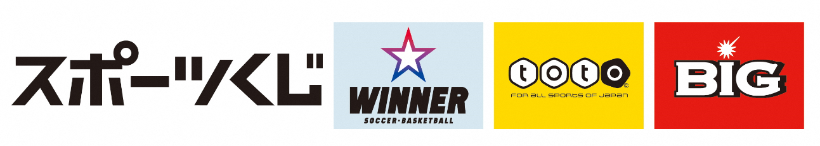
※本事業はスポーツ振興くじ助成金を受けて実施しています。

